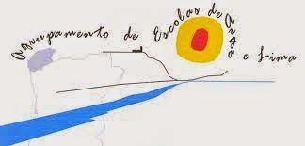
ESCOLA BÁSICA E SECUNDÁRIA DE ARGA E LIMA
CONTROLO DO DESPERDÍCIO ALIMENTAR NA CANTINA ESCOLAR
DATA | Nº DE UTILIZADORES | VERIFICA-SE SEPARAÇÃO DE RESÍDUOS NO ATO DE ENTREGA DOS TABULEIROS | PESO DO QUE SOBROU NAS PANELAS | PESO DO QUE SOBROU NOS PRATOS | ALIMENTOS QUE ESTÃO INCLUÍDOS NAS SOBRAS | DESTINO DAS SOBRAS
 |  |  |  |  |  | ALIMENTAÇÃO ANIMAL | COMPOSTAGEM | LIXO | DOAÇÃO
2ª

DATA
3ª

DATA
4ª
DATA

5ª

DATA
6ª DATA
